GAZİANTEP ÜNİVERSİTESİ
ÇEVRE ARAŞTIRMA MERKEZİ (GÜÇAMER)
2013, 2014, 2015 FAALİYET RAPORU

04/06/2013 Endemik Bitkiler” konulu panele Mustafa Gürbüz Necat Bayel Anadolu Lisesinden 100 (yüz) öğrenci davet edilmiş ve endemik bitkilerle ilgili bilgi verilmiştir.

8-9 Haziran 2013 tarihlerinde Burç Hacı Arslan Göletinde balık tutma yarışması düzenlenmiştir. Yarışmada dereceye giren öğrencilere ödüller verilmiştir.

05-11 Haziran 2013 Çevre Haftası etkinlikleri münasebetiyle Üniversitemizde 07/06/2013 tarihinde Atletizim yarışması düzenlenmiştir.
Yarışmada dereceye giren öğrencilere ödüller verilmiştir.

05-11 Haziran 2014 Çevre Haftası etkinlikleri münasebetiyle Üniversitemizde 07/06/2014 tarihinde bisiklet yarışması düzenlenmiştir. Yarışmada dereceye giren öğrencilere ödüller verilmiştir

2015 YILI FAALİYETLERİ

04 Kasım 2015 Gaziantep Üniversitesi Çevre Araştırma Merkezi (GÜÇAMER); faaliyetlerini daha iyi yapabilmek ve Gaziantep Üniversitesi öğrencilerinde çevre bilincini oluşturmak ve çevre ile ilgili çalışmalar yapmak üzere Gaziantep Üniversitesi Çevre Topluluğu (GÜÇET) öğrencileri, Gaziantep e Kilis il tema teşkilatları ile tanışma toplantısı yaptı.

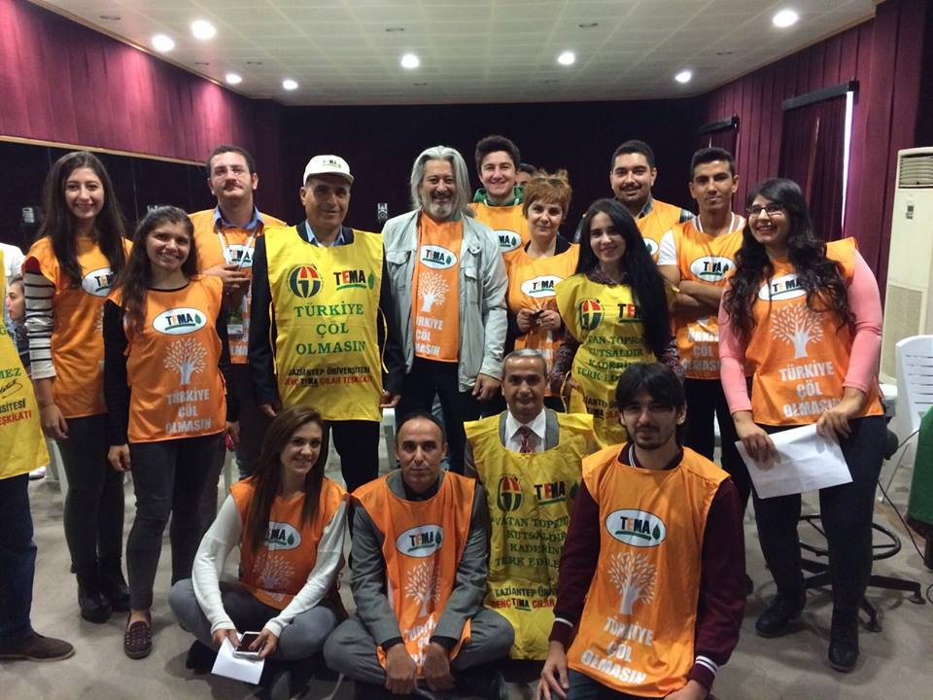

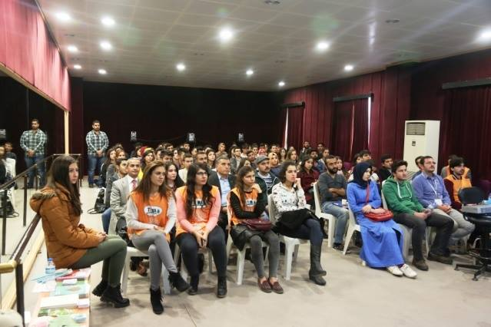

25 Kasım 2015 Gaziantep Üniversitesi Çevre Araştırma Merkezi (GÜÇAMER); Gaziantep Üniversitesi Çevre Topluluğu (GÜÇET) öğrencilerini kampüs çevresi konusunda bilgilendirmek, öğrencilere çevre konusunda olumlu ve kalıcı davranış değişiklikleri kazandırmak, kampüs içerisinde çevre konusunda görülen eksiklikler ve yapılması gerekenler hakkında fikir edinerek çözüm üretmeye yardımcı olmak amacıyla kampüs içi doğayı tanıma ve keşif yürüyüşü yapıldı.

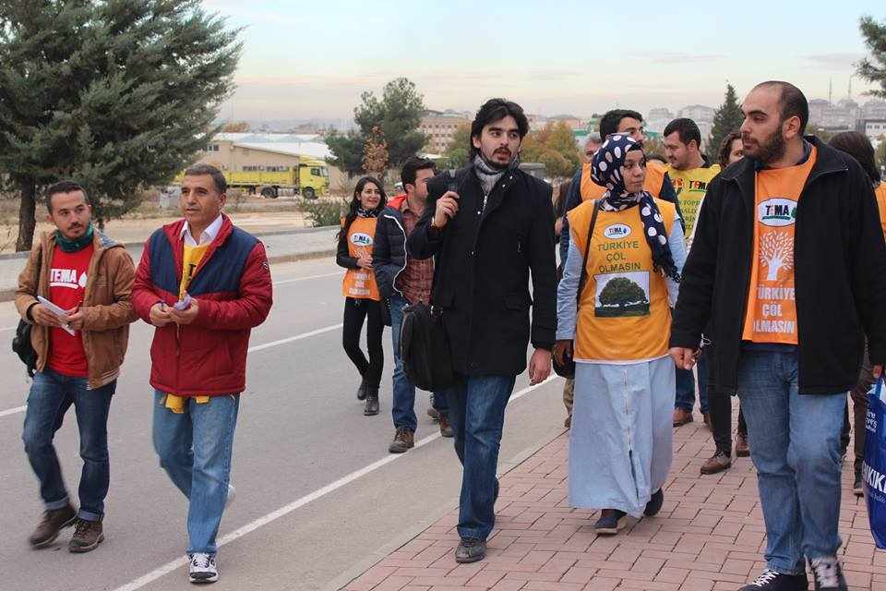

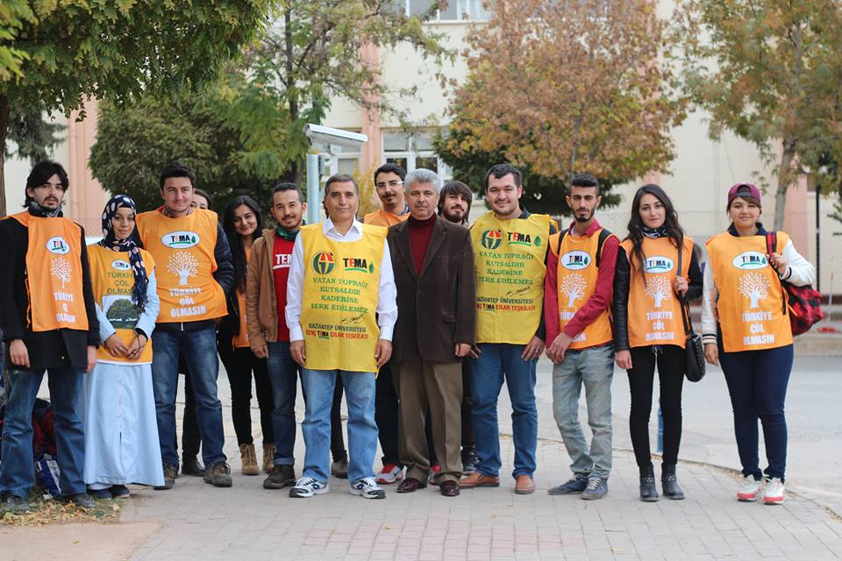

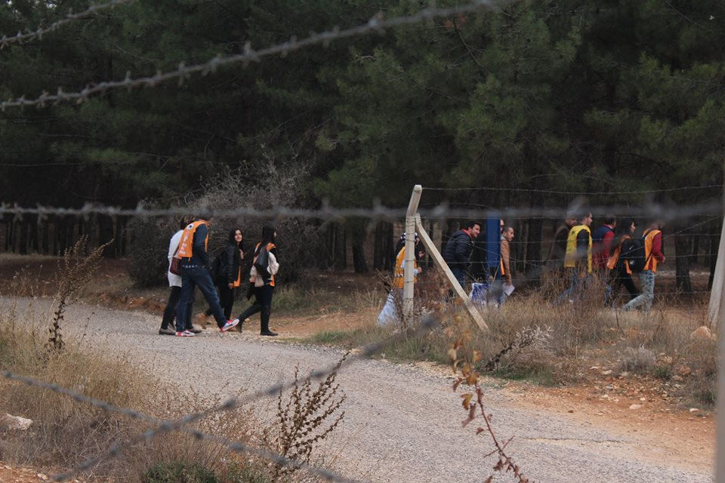

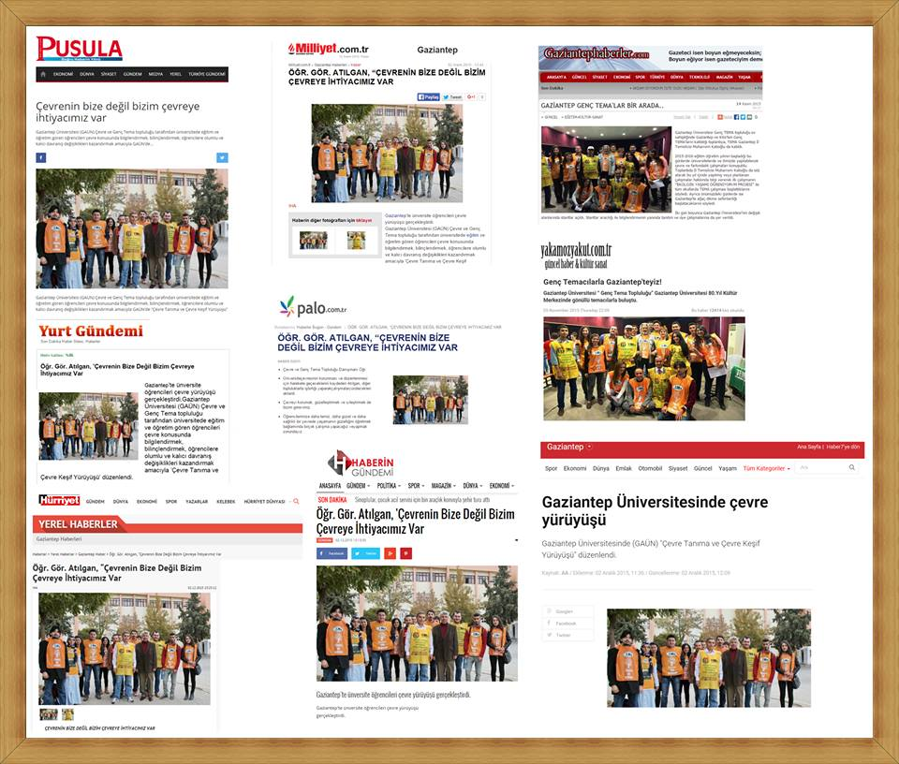

28 Aralık 2015 TEMA Vakfı, Nestle Türkiye Çikolata Grubu, Gaziantep Fıstık Araştırma Enstitüsü iş birliği ile 2011 yılından bu yana sürdürülen “Fıstığınız Bol Olsun Projesi” kapsamında uzman fıstık aşıcısı ve budamcısı eğitimlerini tamamlayan 67 kursiyere sertifika verme törenine ev sahipliği görevini GÜÇAMER yaptı.

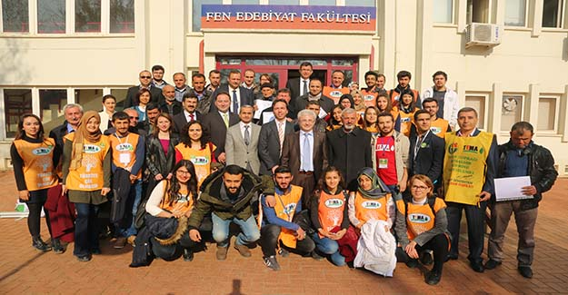

11 Ocak 2016 Gaziantep Üniversitesi Çevre Araştırma Merkezi (GÜÇAMER) ve Gaziantep Üniversitesi Çevre Topluluğunun (GÜÇET) ortaklaşa düzenlediği “Yaşıyorum Yaşatıyorum Projesi” içerisinde yer alan “Bir Yuva da Sen Yap” konulu etkinlik çerçevesinde 100 adet kuş evi ve kuş yemliği yapılarak kampüs içerisindeki ağaçlara asıldı.

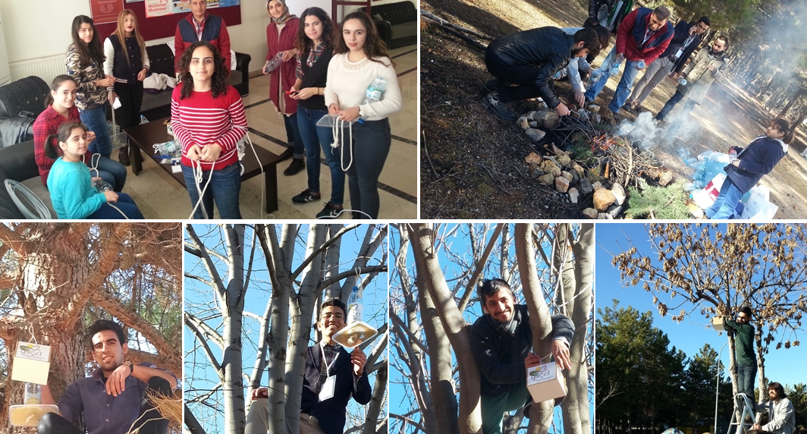

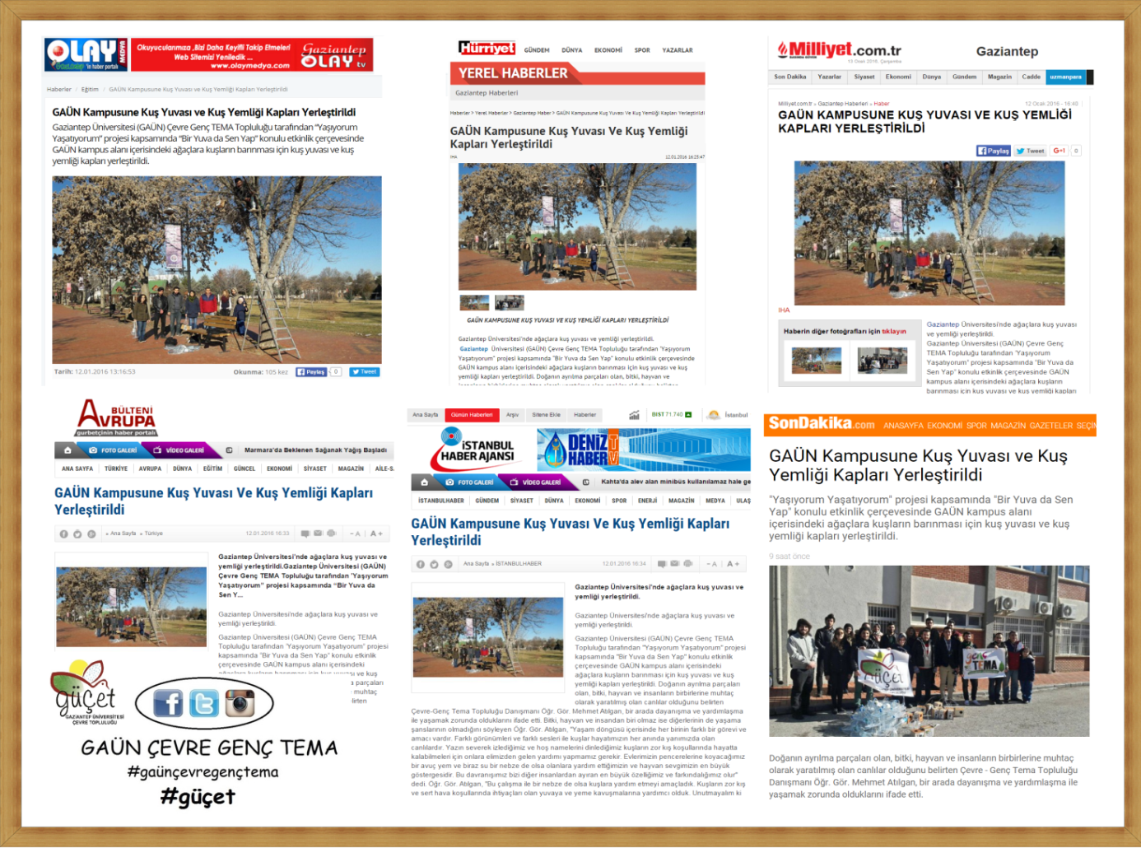

02 Mart 2016 Gaziantep Üniversitesi Çevre Araştırma Merkezi (GÜÇAMER) ve Gaziantep Üniversitesi Çevre Topluluğu (GÜÇET); Gaziantep Üniversitesi Naci Topcuoğlu Meslek Yüksekokulunda, okul müdürü Yrd. Doç. Dr. Hüseyin TEKİN’in konuşması olarak katıldığı “Hava, Su, Bitki, Toprak ve İnsan” konulu konferans düzenledi. Konferans sonunda yüksekokulun bahçesine fidanlar dikildi.

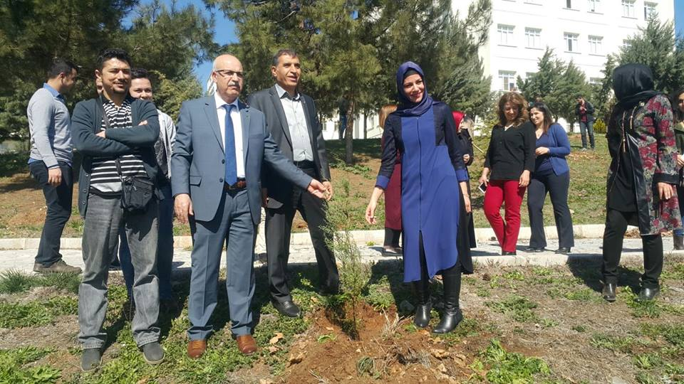

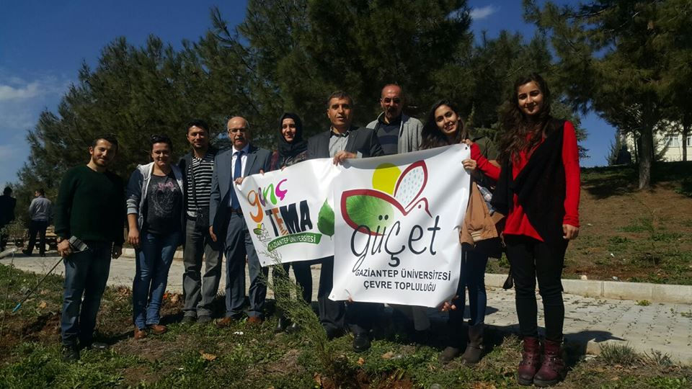

04 Mart 2016 Gaziantep Üniversitesi Çevre Araştırma Merkezi (GÜÇAMER) ve Gaziantep Üniversitesi Çevre Topluluğu (GÜÇET);Toplumsal Duyarlılık Projeleri Merkezi işbirliği ile Gaziantep’in Şahinbey İlçesindeki Kızılhisar Ortaokulu’na kitap, defter, kalem, boyama malzemesi, el işi kağıtları, yazı tahtası, eğitim CDleri, okul süsleme araçları gibi eğitim malzemeleri ve ayakkabı, bot, çorap gibi malzemelerden oluşan bir çok ürün hediye edildi.

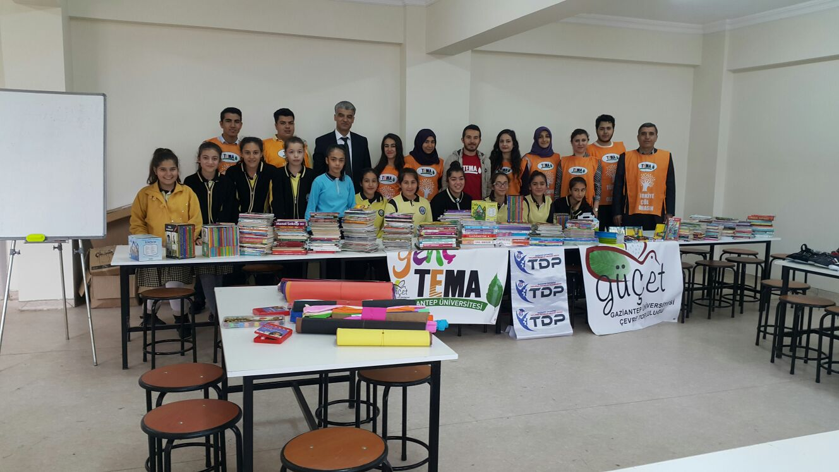

12 Mart 2016 Gaziantep Üniversitesi Çevre Araştırma Merkezi (GÜÇAMER) ve Gaziantep Üniversitesi Çevre Topluluğu (GÜÇET); Gaziantep Kent Konseyi Çevre Çalışma Grubu tarafından düzenlenen, Gaziantep Büyükşehir Belediyesi Katı Atık Düzenli Depolama sahasına 400 adet kızılçam fidan dikimi etkinliğine katıldı.

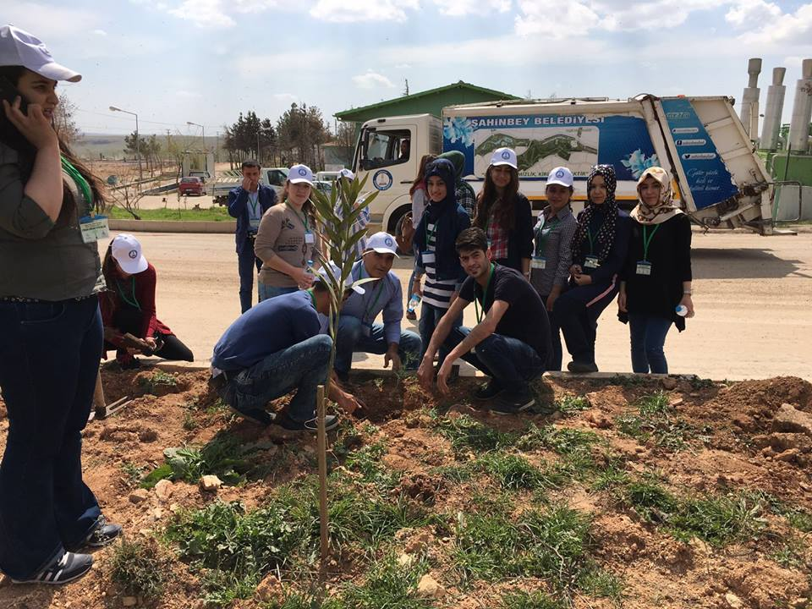

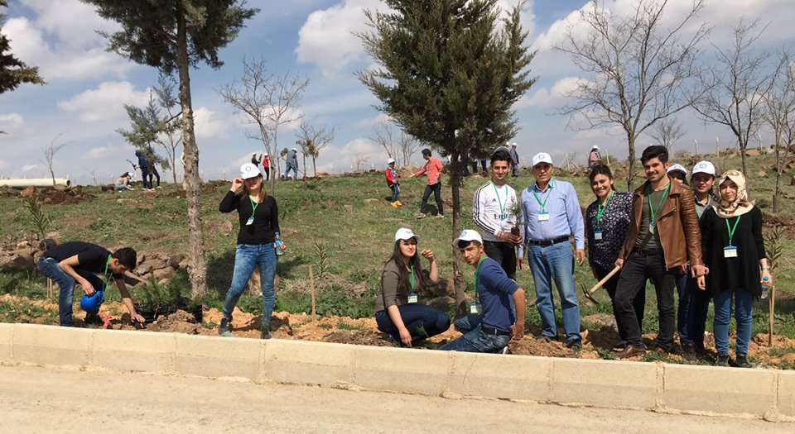

16 04 2016 Gaziantep Üniversitesi Çevre Araştırma Merkezi (GÜÇAMER) ve Gaziantep Üniversitesi Çevre Topluluğunun (GÜÇET) ortaklaşa düzenlediği “Yaşıyorum Yaşatıyorum Projesi” içerisinde yer alan “Bir Yuva da Sen Yap” konulu etkinliğin ikinci kısmında 100 adet kuş evi ve kuş yemliği yapılarak kampüs içerisindeki ağaçlara asıldı, kampus içerisindeki ağaçların gövdeleri badana yapıldı.

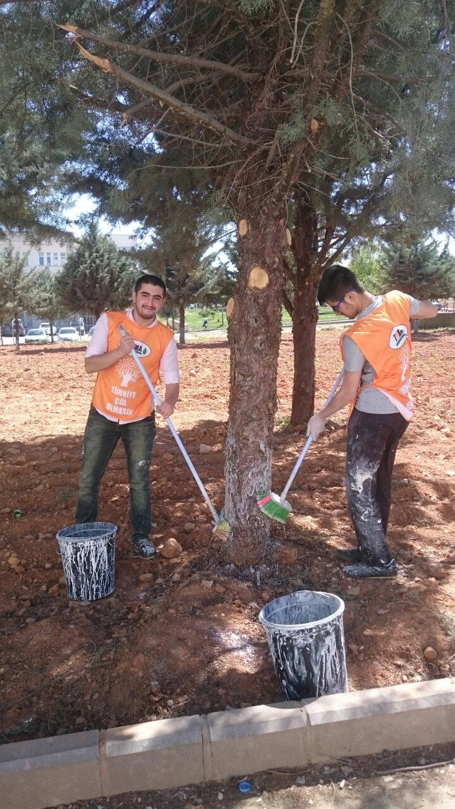

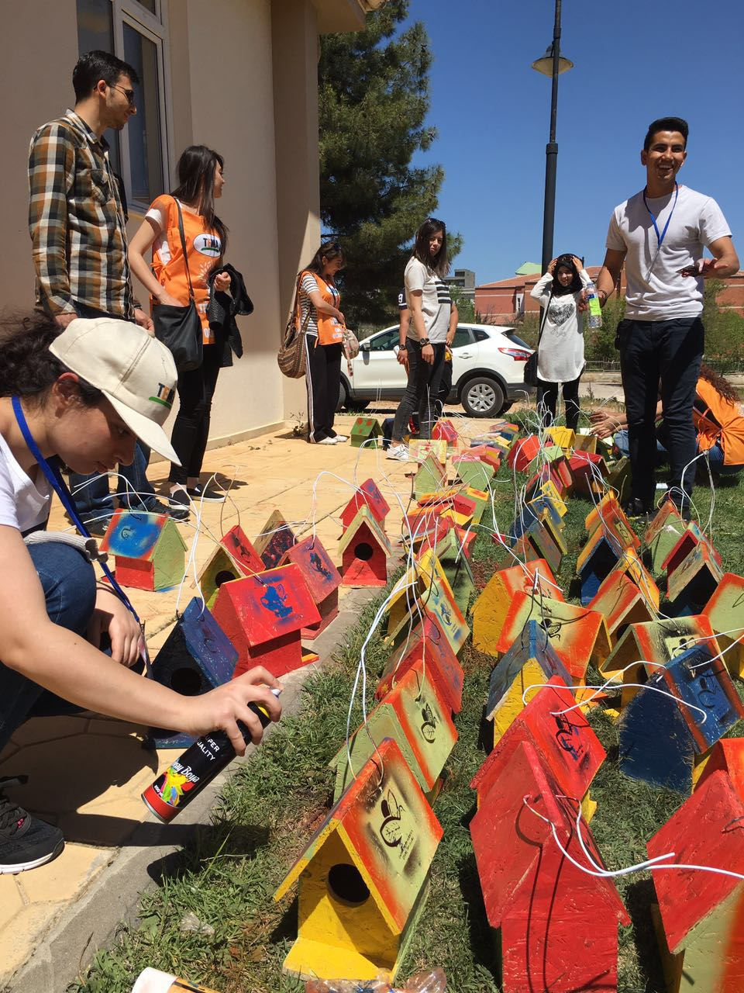

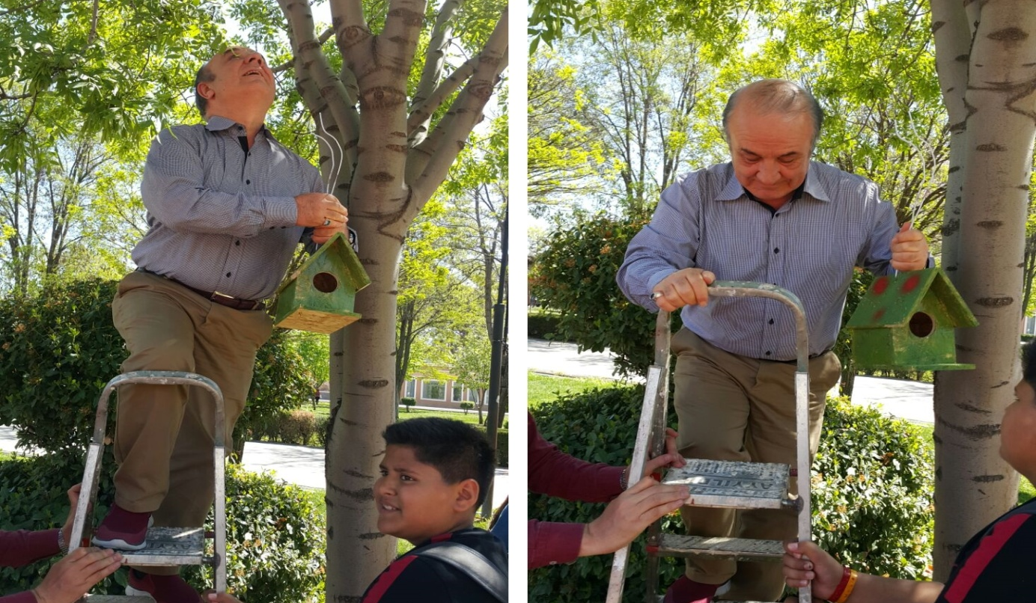

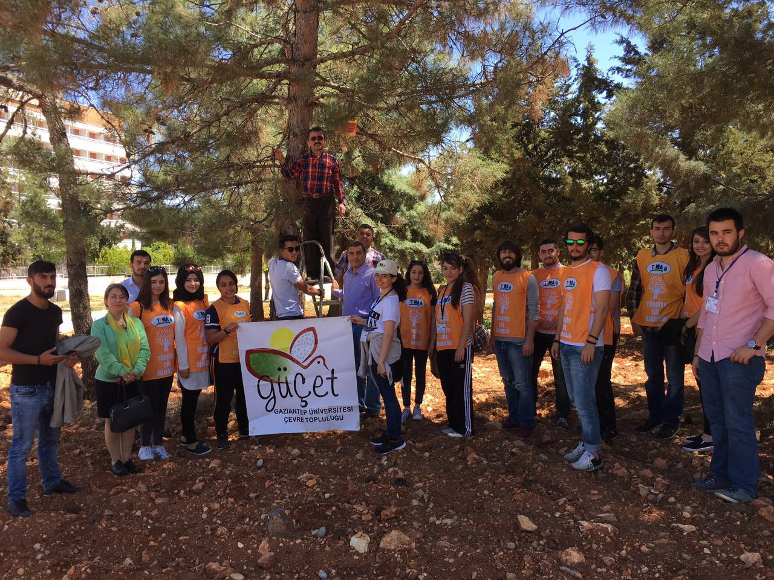

28 Nisan 2016 Gaziantep Üniversitesi Çevre Araştırma Merkezi (GÜÇAMER) ve Gaziantep Üniversitesi Çevre Topluluğunun (GÜÇET) tarafından; her atık bir hammaddedir. Atıkları değerlendirerek tekrar kullanıma sunmak için geri dönüşüme dikkat çekmek ve hızla artan tüketim çılgınlığının farkına vardırmak, atık hammaddelerden yeni ürünler yaparak, toplumda geri dönüşüm üzerine farkındalık yaratmak amacıyla “Ödüllü Geri Dönüştürdüm Kullanıyorum Yarışması” düzenledi. Yarışmaya katılanlara ve dereceye girenleri çeşitli ödüller verildi.

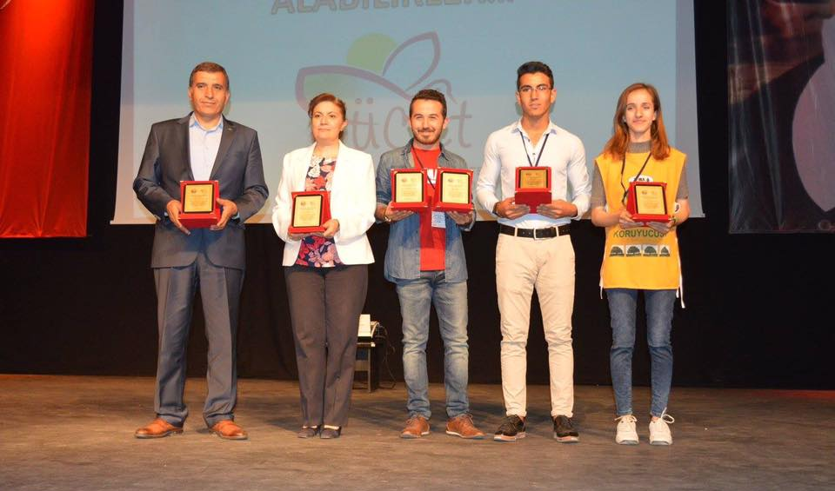

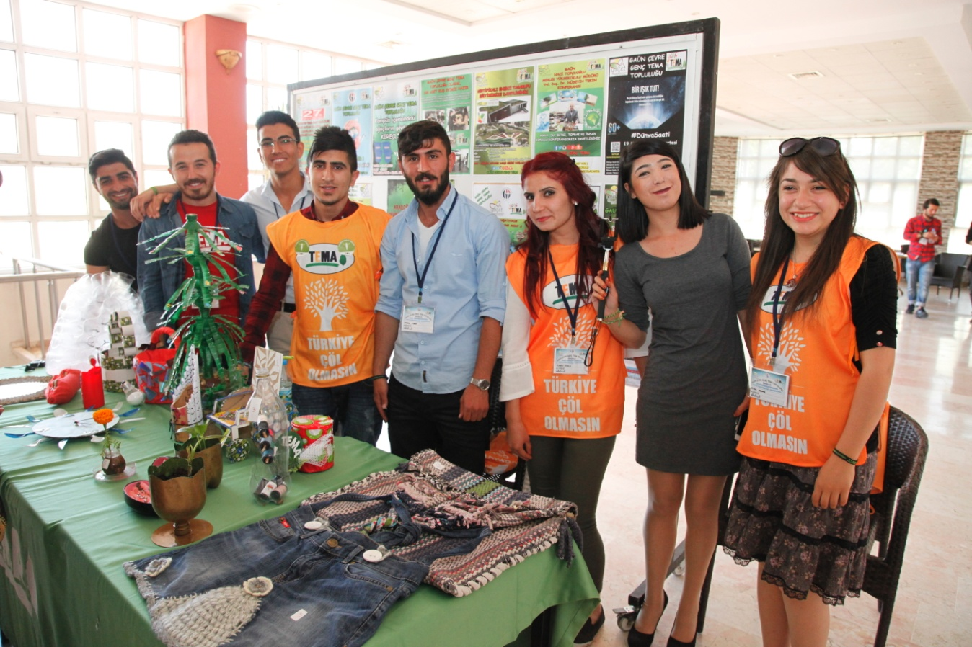

Öğr. Gör. Mehmet ATILGAN
Gaziantep Üniversitesi
Çevre Araştırma Merkezi Müdürü

